《安全评价报告信息公布表》
机构名称 | 重庆市安全生产科学研究有限公司 |  |  |  | 资质证号 |  |  |  | APJ-（渝）-001
委托单位 | 重庆永贵矿业有限公司
项目名称 | 重庆永贵矿业有限公司浙能采石场（新建）安全设施验收评价报告
项目类别 | 预评价 现状评价 验收评价 其他
所属业务类别 |  | 非煤矿山
安全评价过程控制情况
安全评价项目管理 | 项目组组长 |  |  | 技术负责人 |  |  |  |  |  | 过程控制负责人
安全评价项目管理 | 陈兴勇 |  |  | 唐元杰 |  |  |  |  |  | 冯皓
编制过程 | 报告编制人 |  | 报告提交日期 |  |  |  | 报告审核人 |  |  |  | 报告审批人
编制过程 | 陈兴勇、罗青海 |  | 2021年12月 |  |  |  | 蔡治勇 |  |  |  | 蔡治勇
姓 名 | 认定专业 |  | 安全评价师从业识别卡/证书编号 |  |  |  | 注册安全工程师  注册证号 |  |  |  |  | 是否专职
陈兴勇 | 机械专业 |  | 026317 |  |  |  | 55180172489 |  |  |  |  | 是
罗青海 | 安全专业 |  | 030480 |  |  |  | 55200257985 |  |  |  |  | 是
欧 建 | 地质专业 |  | 033483 |  |  |  |  |  |  |  |  | 是
孙文豪 | 通风专业 |  | 037349 |  |  |  |  |  |  |  |  | 是
吴子科 | 水工结构 |  | 023846 |  |  |  | 55180193792 |  |  |  |  | 是
闫云光 | 采矿专业 |  | 035582 |  |  |  | 55210262938 |  |  |  |  | 是
唐金广 | 电气专业 |  | 026313 |  |  |  | 55190209582 |  |  |  |  | 是
唐元杰 | 采矿专业 |  | 001493 |  |  |  | 55070030029 |  |  |  |  | 是
冯 皓 | 机械、化工机械 |  | 019237 |  |  |  | 55130140330 |  |  |  |  | 是
蔡治勇 | 安全专业 |  | 003832 |  |  |  | 55080052964 |  |  |  |  | 是
项目简介 | 重庆永贵矿业有限公司成立于 2010 年 10 月 14 日，统一社会信用代码915002365634590931，经济类型为有限责任公司，位于重庆市奉节县永乐镇陈家村9组，法定代表人李龙，经营范围：建材、铁矿石、铜矿石、硫铁矿销售；仓储；石灰岩加工等。  根据《建设项目安全设施“三同时”监督管理办法》（国家安全生产监督管理总局令第36号）及《重庆市应急管理局关于进一步规范全市非煤矿山安全生产行政许可工作的通知》（渝安监发〔2017〕49号）等有关规定，该矿山应按照新建项目履行安全设施“三同时”程序，项目属新建性质。  企业于2016年5月委托重庆市地建安全评价咨询有限公司编制了安全预评价报告，2020年2月委托重庆道尔工程技术有限公司编制了《重庆永贵矿业有限公司浙能采石场（新建）初步设计及安全设施设计》。并取得重庆市应急管理局下发的安全设施设计批复（渝应并急非煤复〔2020〕15号，2020年3月20日），重庆市奉节县应急管理局下发了建设施工的通知（奉节应急发〔2020〕43号，2020年11月13日），2021年6月委托重庆道尔工程技术有限公司编制了《初步设计及安全设施重大变更设计》。并取得重庆市应急管理局下发的安全设施重大变更设计批复（渝应急非煤复〔2021〕78号，2021年7月15日。  在获得开工许可后，重庆永贵矿业有限公司依据安全设施设计对矿山进行施工建设。截止2021年12月，企业已完成矿山主体工程及安全设施建设，已基本具备安全设施验收条件。  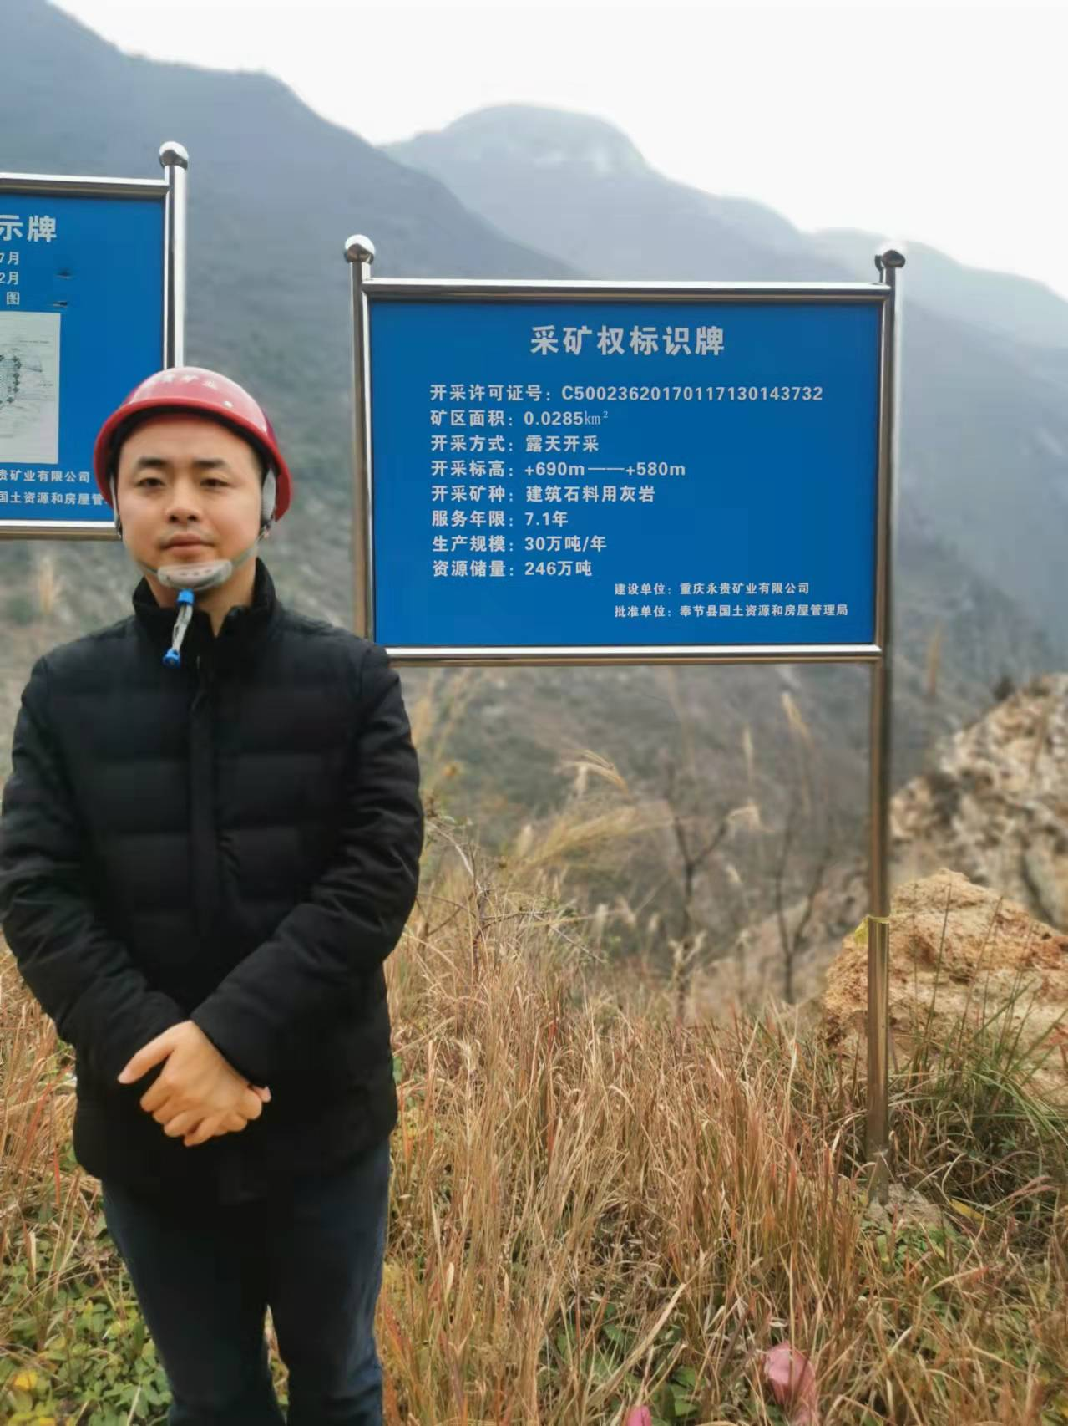
现场开展工作情况 | 勘验人员 |  | 勘验时间 |  |  | 勘验任务 |  | 勘验中的问题
现场开展工作情况 | 陈兴勇 |  | 2021年11月30日 |  |  | 现场勘查、资料收集 |  | 见《现场勘查记录》
现场开展工作情况 | 罗青海 |  | 2021年11月30日 |  |  | 现场勘查、资料收集 |  | 见《现场勘查记录》

